Επαναληπτικές ερωτήσεις για το μάθημα της Φυσικής Α Γ/σιου για την ενότητα 3
- Να γράψετε τις διαφορές μάζας – βάρους ενός σώματος

- Με μια ζυγαριά ακριβείας μετρήσαμε 1 κουταλάκι ζάχαρης και το βρήκαμε ότι είναι 5g. Αν υποθέσουμε ότι το κουταλάκι ζάχαρη περιέχει 1000κόκκους ζάχαρης, πόσο είναι το βάρος του ενός κόκκου;

- Χρησιμοποώντας ένα ελατήριο τοποθετούμε διαδοχικά μάζες και μετράμε την επιμήκυνση του με χάρακα και πιάνουμε τις παρακάτω μετρήσεις:
Μάζα σε g | Επιμήκυνση σε cm
2 | 4
4 | 8
16 | 32
Να κάνετε τη γραφική παράσταση της μάζας –επιμήκυνση
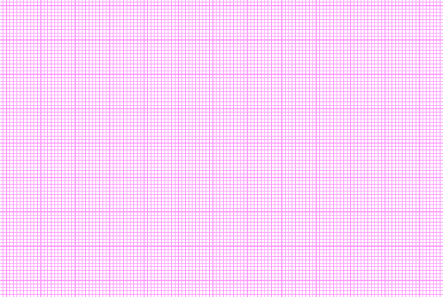 Χρησιμοποιώντας το ίδιο ελατήριο τοποθετήσαμε άγνωστη μάζα και μετρήσαμε επιμήκυνση 16cm. Ποιο είναι το βάρος της άγνωστης μάζας;

- Συμπλήρωσε τον παρακάτω πίνακα
Μάζα | Βάρος σε Ν
0,1g
15,7Kg
0,45Kg
0,003g
 | 43,5N
 | 0,11N
 | 0,001N

.
- Το βιβλίο σας έχει βάρος στο διάστημα μακριά από οποιοδήποτε ουρά
νιο σώμα;
α) Ναι ίσο με το βάρος στη Γη. β) Ναι αλλά μικρότερο από ότι στη Γη.
γ) ∆εν έχει βάρος στο διάστημα. δ) Ναι αλλά μεγαλύτερο από ότι στη Γη.

6. Το βιβλίο σας έχει μάζα στο διάστημα;
α) Ναι ίση με τη μάζα στη Γη. β) Ναι αλλά μικρότερη από ότι στη Γη.
γ) ∆εν έχει μάζα στο διάστημα. δ) Ναι αλλά μεγαλύτερη από ότι στη Γη.



